Инструкция по запуску скрипта создания и одобрения PR

1. Очистить лист PR в файле PR.xlsm от старых данных
2. Заполнить лист PR в файле PR.xlsm новыми данными, так что бы ниже последней строки и правее последнего столбца в ячейках не было каких либо данных или форматирования.
3. Запуситить САП начальный экран, при этоСАП логон должен быть свернутым.

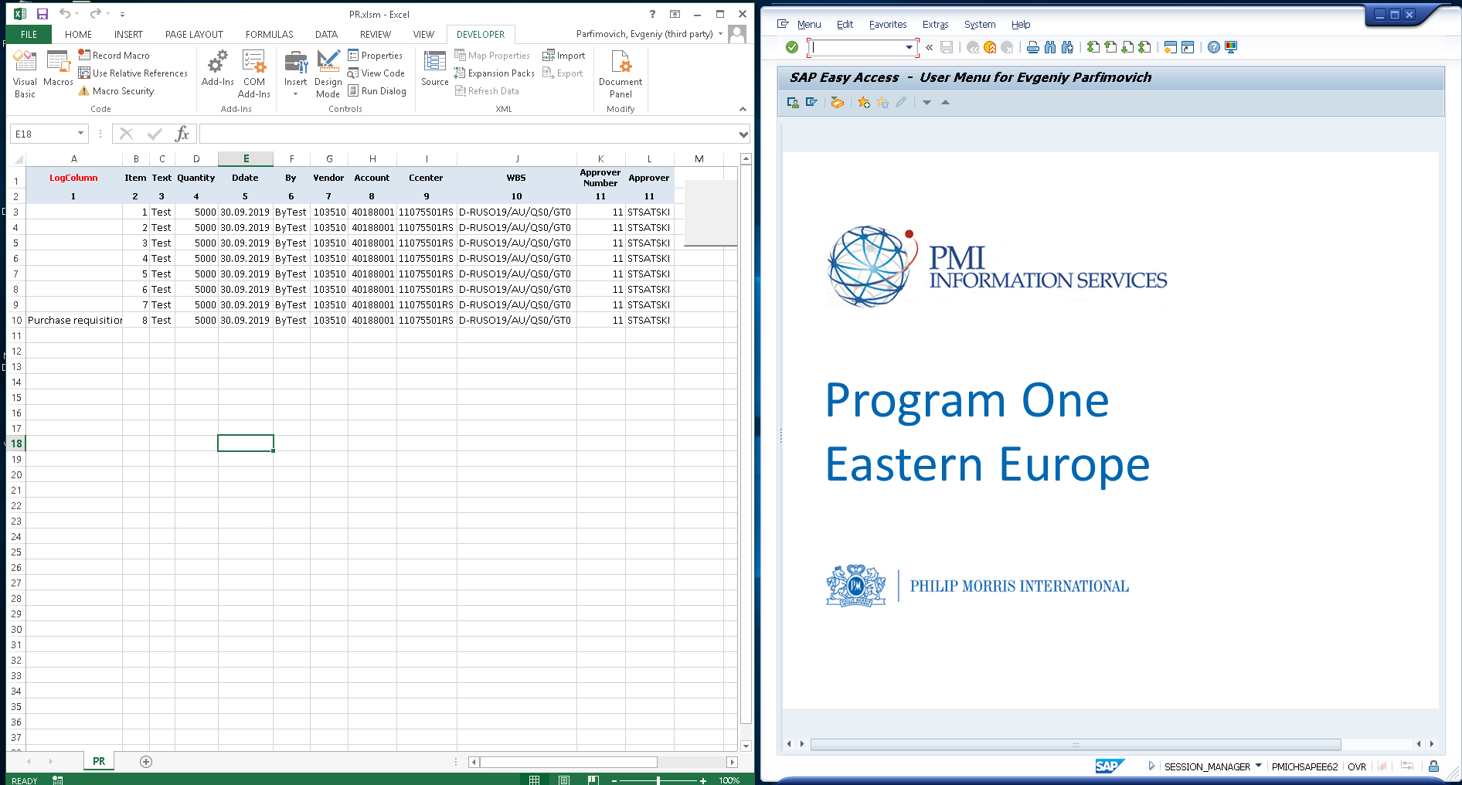

1. Запустить скрипт нажав на кнопку RUN и дождаться выполнения скрипта.
2. Результат успешной работы скрипта будет записан в ячейке первого столбца последней строки с данными.